21.07.2017
Goldmedaille für Basketballer vom Auhof
Sportler aus Hilpoltstein sind bei Special Olympics wieder unter den Besten
Hilpoltstein – Unter dem Motto „gemeinsam stark“ reisten rund 20 Sportler des Auhofs zu den „Special Olympics“ ins oberfränkische Hof. Der Auhof in Hilpoltstein gehört zur Rummelsberger Diakonie. Im vergangenen Jahr in Hannover waren die Athleten sehr erfolgreich und holten mehrere Medaillen. Deshalb galt es in diesem Jahr einige Titel zu verteidigen.
Den gemeinsamen Startschuss für alle 1.100 Athleten mit und ohne Behinderung aus ganz Deutschland gab die bayerische Sozialministerin Emilia Müller bei der Eröffnungsfeier. Sie wünschte den Sportlern „Faire, verletzungsfreie und erfolgreiche Spiele“. In 13 Sportarten wurde Hochleistung gefordert. Begleitet von den Hofer Symphonikern wurde das olympische Feuer entfacht. Freude, Begeisterung und auch die Anspannung vor den kommenden Spielen trieben manchem Sportler Tränen der Rührung in die Augen.
Das Basketball-Team des Auhofs, das im vergangenen Jahr bei den Special Olympics in Hannover Silber holte, erspielte sich in diesem Jahr die Goldmedaille. Nach den erfolgreichen Vorrundenspielen bezwang das Team von Trainer Hans-Georg Reuther und Betreuer Erwin Janetschke im Finale die Mannschaft der OBA München. Die Auhof-Mannschaft spielte motiviert und konzentriert und wurde von den mitgereisten Fans durch laute „Auhof-Vor“-Rufe angefeuert.
Auch die Läufer vom Auhof wurden von den Fans lautstark unterstützt. Beim 5.000-Meter-Lauf am Naherholungsgebiet Untreusee holte Vadim Wiese mit einer Zeit von 27:46 Minuten in seiner Leistungsklasse die Bronzemedaille. Für den talentierten Läufer aus Roth war es der erste Wettkampf. Andreas Wagner, der im vergangenen Jahr in Hannover über 10.000 Meter Gold geholt hatte, zeigte wieder eine Spitzenleistung. Er sicherte sich beim 5.000-Meter-Lauf mit einer Zeit von 20:54 Minuten in seiner Leistungsklasse den vierten Platz.
Der Tennisspieler Sebastian Gmelch erreichte, wie bereits im Vorjahr in Hannover, den vierten Platz. Sein Entscheidungsspiel wurde von Weltklasse-Athlet Tobias Angerer beobachtet, der als Botschafter der Special Olympics das Tennisturnier besuchte. Zudem trat Sebastian Gmelch in diesem Jahr gemeinsam mit seinem Coach Meike Scholler im sogenannten „Unified“- Turnier an. Hier stehen sich Menschen mit und ohne geistiger Behinderung im Doppel gegenüber. Für Sebastian Gmelch war dies eine tolle Möglichkeit, Spielpraxis zu sammeln. Sein Kommentar nach drei intensiven Turniertagen: „Es war wunderschön.“
Im kommenden Jahr finden die Special Olympics in Kiel statt. Auch wenn die Anreise weit ist: Das Team des Auhofs würde gerne dort antreten und fleißig dafür trainieren. Schließlich gibt es ja wieder Titel zu verteidigen.
Meike Scholler (2.655)

Ansprechpartnerin
Bettina Nöth
Telefon 09128 503704
E-Mail noeth.bettina@rummelsberger.net

Fotos und Bildunterschriften
(druckfähige Fotos finden Sie auf rummelsberger-diakonie.de/presse)
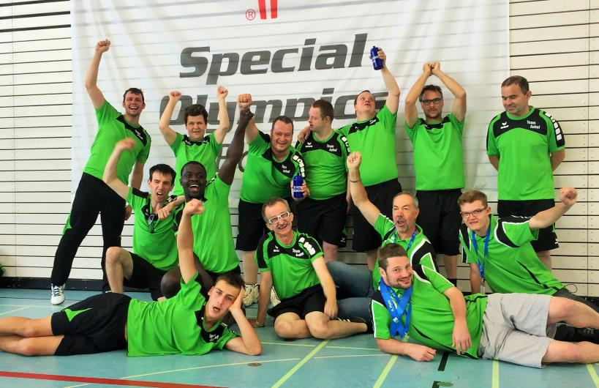
Die Basketballer vom Auhof holten bei den Special Olympics in Hof Gold. Foto: Meike Scholler

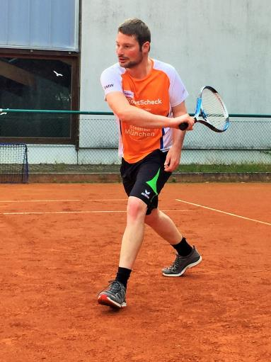
Sebastian Gmelch erspielte sich einen vierten Platz. Foto: Meike Scholler
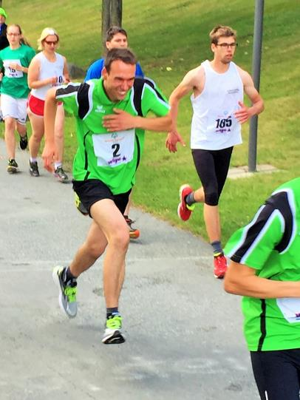
Läufer Vadim Wiese (Startnummer 2) sicherte sich bei seinem ersten Wettkampf beim 5.000-Meter-Lauf die Bronzemedaille. Foto: Meike Scholler

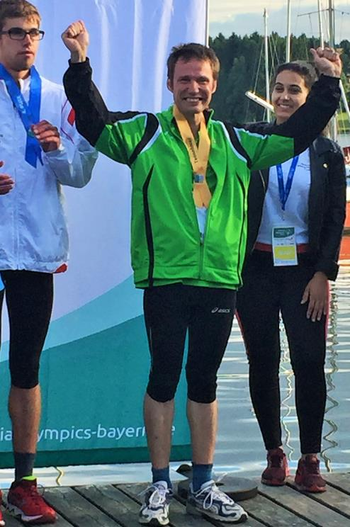
Vorjahressieger Andras Wagner freute sich über einen vierten Platz im 5.000-Meter-Lauf. Foto: Meike Scholler

